**­­ Міністерство освіти і науки України**

**Національний технічний університет України «Київський політехнічний інститут імені Ігоря Сікорського"**

**Факультет інформатики та обчислювальної техніки**

**Кафедра інформатики та програмної інженерії**

**Звіт**

з лабораторної роботи № 5 з дисципліни

«Проектування алгоритмів»

„**Проектування і аналіз алгоритмів для вирішення NP-складних задач ч.2**”

**Виконав(ла)**

(шифр, прізвище, ім'я, по батькові)

*ІП-12 Боборикін Артем*

**Перевірив**

(прізвище, ім'я, по батькові)

*Головченко М.Н.*

Київ 2022

Зміст

1 Мета лабораторної роботи 3

2 Завдання 4

3 Виконання 10

3.1 Покроковий алгоритм 10

3.2 Програмна реалізація алгоритму 10

3.2.1 Вихідний код 10

3.2.2 Приклади роботи 10

3.3 Тестування алгоритму 11

Висновок 12

Критерії оцінювання 13

# Мета лабораторної роботи

Мета роботи – вивчити основні підходи розробки метаеврестичних алгоритмів для типових прикладних задач. Опрацювати методологію підбору прийнятних параметрів алгоритму.

# Завдання

Згідно варіанту, формалізувати алгоритм вирішення задачі відповідно загальної методології.

Записати розроблений алгоритм у покроковому вигляді. З достатнім степенем деталізації.

Виконати його програмну реалізацію на будь-якій мові програмування.

Перелік задач наведено у таблиці 2.1.

Перелік алгоритмів і досліджуваних параметрів у таблиці 2.2.

Задача і алгоритм наведені в таблиці 2.3.

Змінюючи параметри алгоритму, визначити кращі вхідні параметри алгоритму. Для цього необхідно:

* обрати критерій зупинки алгоритму (кількість ітерацій або значення ЦФ);
* зафіксувати усі параметри крім одного і змінювати цей параметр, поки не буде досягнуто пікової ефективності;
* після цього параметр фіксується і змінюються інші параметри;
* далі повторюємо процедуру спочатку, з першого зафіксованого параметру;
* зупиняємось коли будуть знайдені оптимальні параметри для даної задачі або встановлена залежність одних параметрів від інших.

Зробити узагальнений висновок в якому обов’язково описати залежність якості розв’язку від вхідних параметрів.

ВАРІАНТ

Задача комівояжера (змішана мережа) + Генетичний алгоритм

# Виконання

## Покроковий алгоритм

let arr = []

generate_random_values(arr) //Перші батьки

for (…){

let child_arr = arr_crossing() //Схрещення

child_arr = mutation(child_arr) // Мутація

child_arr = local_better(child_arr) //Локальне покращення

arr.push(child_arr) //Додання елементу до популяції

arr.splice(…) //Природній відбір

}

## Програмна реалізація алгоритму

### Вихідний код

const fs = ***require***('fs')  
  
//===================CONSTANTS==========================  
const GRAF_LENGTH = 300 //Розмір графа  
const CROSSING_OPERATOR = 3 //Оператор схрещування  
const MUTATION = 2 //Мутація  
const LOCAL_IMPROVE = 2 //Оператор локального покращення  
const FIRST_PARENTS = 30 //Перші батьки  
const ROUNDS = 10000 //Кількість кругів алгоритму  
  
//===================FUNCTIONS==========================  
//Building an oriented graf = [ [1,1,..], [1,1,..], .. ]  
function buildGraf(num, load=false){  
 let graf = []  
 if(load){  
 graf = ***JSON***.parse(fs.readFileSync('last_graf.txt').toString())  
 }else{  
 for(let i=0; i<num; i++){  
 graf.push([])  
 for(let j=0; j<num; j++){  
 if(i===j){  
 graf[i].push(null)  
 }else{  
 graf[i].push(***Math***.round(***Math***.random()*145+5))  
 }  
 }  
 }  
 fs.writeFileSync('last_graf.txt', ***JSON***.stringify(graf))  
 }  
 return graf  
}  
//Simple greedy search  
function find_optimal_way(graf){  
 let full_cost = 0  
 let full_way = [0]  
 for(let i=0, n=0; i<graf.length-1; i++){  
 let current_best = {  
 value: 200,  
 index: null  
 }  
 for(let j=0; j<graf[i].length; j++){  
 if(graf[n][j]<current_best.value&&!full_way.includes(j)){  
 current_best.value = graf[n][j]  
 current_best.index = j  
 }  
 }  
 full_cost+=current_best.value  
 full_way.push(current_best.index)  
 n=current_best.index  
 }  
 ***console***.log('Optimal Way', full_way)  
 ***console***.log('Optimal Cost', full_cost)  
 return [full_way, full_cost]  
}  
  
function generate_random_way(length){  
 let way = [0]  
 for(let i = 0; i<length-1; i++){  
 let new_num = ***Math***.ceil(***Math***.random()*(length-1))  
 while(way.includes(new_num)){  
 new_num = ***Math***.ceil(***Math***.random()*(length-1))  
 }  
 way.push(new_num)  
 }  
 return way  
}  
function calculate_way(way, graf){  
 let full_cost = 0  
 for(let i=1; i<way.length; i++){  
 full_cost+=graf[way[i-1]][way[i]]  
 }  
 return full_cost  
}  
function get_best_and_random(arr, graf){  
 let temp_arr = arr.map(one=>calculate_way(one, graf))  
 let index = temp_arr.indexOf(***Math***.min(...temp_arr))  
 let random_index  
 do{  
 random_index = ***Math***.round(***Math***.random()*(arr.length-1))  
 }while (random_index===index)  
  
 return [arr[index], arr[random_index]]  
}  
function arr_crossing([arr1, arr2]){  
 let final_arr = []  
  
 let switchOperator = false  
 for(let i=0; i<arr1.length; i++){  
 if(i%(GRAF_LENGTH/CROSSING_OPERATOR)===0){  
 switchOperator=!switchOperator  
 }  
  
 if(!switchOperator&&!final_arr.includes(arr1[i])){  
 final_arr.push(arr1[i])  
 }else {  
 if(!final_arr.includes(arr2[i])){  
 final_arr.push(arr2[i])  
 }  
 }  
 }  
 while(final_arr.length!==arr1.length){  
 for(let one of arr1){  
 if(!final_arr.includes(one)){  
 final_arr.push(one)  
 }  
 }  
 }  
 return final_arr  
}  
function mutation(arr){  
 let percent = ***Math***.round(***Math***.random()*100)  
 if(percent>20){  
 return arr  
 }  
  
 let n1 = ***Math***.floor(***Math***.random()*arr.length)  
 let n2  
 do{  
 n2 = ***Math***.floor(***Math***.random()*arr.length)  
 } while (n2 === n1)  
  
 let temp_arr = arr.slice(0)  
  
 let temp = temp_arr[n1]  
 temp_arr[n1] = temp_arr[n2]  
 temp_arr[n2] = temp  
  
 return temp_arr  
}  
function local_better(arr){  
 let calced_way_arr = calculate_way(arr, graf)  
 let temp_arr_calc = []  
 for(let i=1; i<arr.length; i++){  
 temp_arr_calc.push(graf[arr[i-1]][arr[i]])  
 }  
 while (temp_arr_calc.length>0){  
 let temp_arr = arr.slice(0)  
 let index = temp_arr_calc.indexOf(***Math***.max(...temp_arr_calc))  
 let min_way_graf = ***Math***.min.apply(null, graf[index].filter(e => e!==null))  
  
 let min_way_graf_index = graf[index].indexOf(min_way_graf)  
 let temp_arr_min_graf_index = temp_arr.indexOf(min_way_graf_index)  
 let temp = temp_arr[index+1]  
 temp_arr[index+1] = min_way_graf_index  
 temp_arr[temp_arr_min_graf_index] = temp  
  
 if(calculate_way(temp_arr, graf)<=calced_way_arr){  
 return temp_arr  
 }  
 temp_arr_calc = temp_arr_calc.slice(index, 1)  
 }  
 return arr  
}  
  
let graf = buildGraf(GRAF_LENGTH, true)  
//console.log(graf)  
//console.log('=============================')  
  
function main(){  
 let [optimal_way, optimal_cost] = find_optimal_way(graf)  
  
 //First steps  
 let arr = []  
 for(let i=0; i<FIRST_PARENTS; i++){  
 arr.push(generate_random_way(GRAF_LENGTH))  
 }  
 //console.log('S1:', calculate_way(arr[0], graf))  
 //console.log('S2:', calculate_way(arr[1], graf))  
 //console.log('S3:', calculate_way(arr[2], graf))  
 //console.log('S3:', calculate_way(arr[3], graf))  
  
 for(let rounds = 0; rounds<ROUNDS; rounds++){  
 let child_arr = arr_crossing(get_best_and_random(arr, graf))  
  
 for(let i=0; i<MUTATION; i++){  
 child_arr = mutation(child_arr)  
 }  
  
 for(let i=0; i<LOCAL_IMPROVE; i++){  
 child_arr = local_better(child_arr)  
 }  
  
 arr.push(child_arr)  
 let temp_calc_arr = arr.map(one=>calculate_way(one, graf))  
 arr.splice(temp_calc_arr.indexOf(***Math***.max(...temp_calc_arr)), 1)  
 }  
 let temp_calc_arr = arr.map(one=>calculate_way(one, graf))  
 let final_arr = arr[temp_calc_arr.indexOf(***Math***.min(...temp_calc_arr))]  
 ***console***.log('Decision: ', final_arr,'\nCost: ', calculate_way(final_arr, graf))  
  
}  
main()

### Приклади роботи

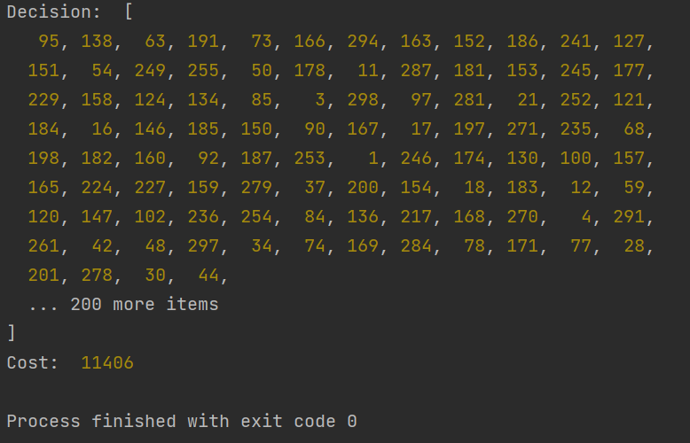

На рисунках 3.1 і 3.2 показані приклади роботи програми.

## Тестування алгоритму

|  |  |  |
| --- | --- | --- |
| Ітерації | Параметри | Результат (ціна) |
| 1 | CO=3 | M=2 | LI=2 | FP=30 | 21822 |
| 10 | CO=3 | M=2 | LI=2 | FP=30 | 21166 |
| 100 | CO=3 | M=2 | LI=2 | FP=30 | 20063 |
| 1000 | CO=3 | M=2 | LI=2 | FP=30 | 18166 |
| 1000 | CO=30 | M=2 | LI=2 | FP=30 | 18399 |
| 1000 | CO=3 | M=2 | LI=100 | FP=30 | 18112 |
| 1000 | CO=3 | M=100 | LI=10 | FP=30 | 17993 |
| 10000 | CO=3 | M=2 | LI=2 | FP=30 | 11277 |

Висновок

При виконанні даної роботи був побудований генетичний алгоритм у задачі комівояжера. Після тестування різних параметрів можна прийти до висновку, що найбільш потужним параметром є саме кількість циклів (тобто етапів народження). Параметр локального покращення показав себе також корисним, параметр мутації та схрещування також є дієвими, але не стабільними.